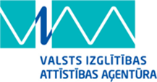 | ES Mūžizglītības programmas  Comenius apakšprogrammas  Divpusējās partnerības projekts  „Studēt vai strādāt? Palikt vai aizbraukt?”  Līguma nr. 2012-1-LV1-COM07-03497 1 |  | 

Otrdiena, 23.aprīlis 2013.g.
Šī diena sākās ar kārtējo latviešu valodas stundu, kurā mūsu rumāņu viesi spēlēja spēles latviešu valodā.
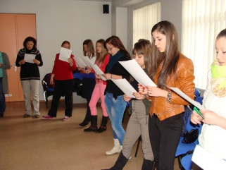
Pēc tam mēs devāmies uz autobusu un braucām uz Ziemassvētku kaujas vietām un muzeju Valgundes pagasta „Mangaļos”. Tur mūs sagaidīja Latvijas Kara muzeja gids ģērbies Pirmā pasaules kara karavīra drēbēs.
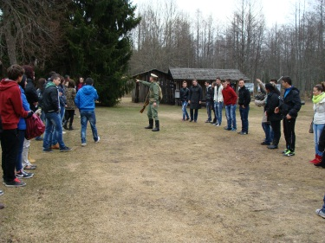
Viņš mums pastāstīja par šīm kaujām, iepazīstināja ar muzeja materiāliem. Mēs redzējām atjaunotās vācu karavīru blindāžas un ierakumus. Mums bija iespēja izjust to ātrumu , kāds bija karavīram tajā laikā.Mēs piedalījāmies imitētās kauju spēlēs: Kāda bija karavīru dzīve Pirmā pasaules karā?. Tālāk mūsu ceļš veda s uz Ložmetējkalna skatu torni.
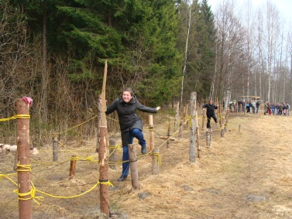 | 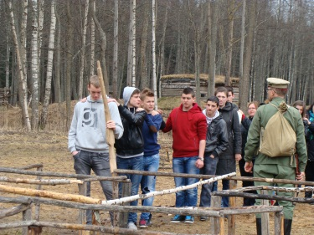 | 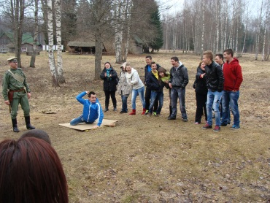
„Lāči” – maizes ceptuve bija nākamā vieta ,ko mēs šodien apskatījām. Tur mums bija iespēja ieskatīties maizes cepšanas ikdienā un uzzināt daudzus interesantus faktus par „Lāču” maizi, kā arī nodegustēt visas maizes šķirnes un pašiem iejusties maizes cepēja lomā, izgatavojot maizi un ieliekot to lielajā krāsnī, kuras temperatūra ir 200 grādi. Šī diena beidzās ar skolotāju pārrunām par šo projektu.
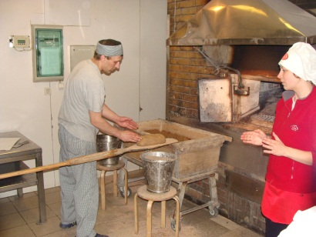 | 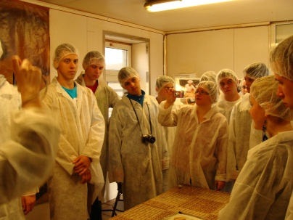 | 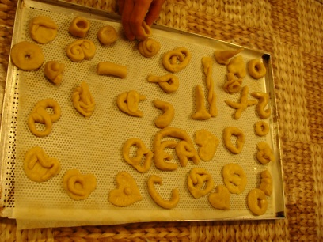
Olga Jasjuļaņeca

